YÜZME FEDERASYONU
TEKİRDAĞ YÜZME İL TEMSİLCİLİĞİ

7 + YAŞ YAZA MERHABA YÜZME

MÜSABAKALARI REGLAMANI

Müsabaka Yeri: TEKİRDAĞ OLİMPİK KAPALI YÜZME HAVUZU (50M)

Müsabaka Tarihi: 17-18 HAZİRAN 2023

Teknik Toplantı: 16 HAZİRAN 2023 SAAT: 18.00

(Tekirdağ Olimpik Yüzme Havuzu Konferans Salonu)

Katılım Yaşı: 7+ BAYAN-ERKEK

Son Liste Bildirimi : 16 HAZİRAN 2023 (CUMA) SAAT: 17.00

(Liste bildirimleri Türkiye Yüzme Federasyonu Portalı portal.tyf.gov.tr üzerinden yapılacaktır.)

Giriş Kontrol Listeleri ile İlgili Hususlar: Giriş kontrol listeleri kontrol amaçlıdır.

Müsabakalardan önce yapılan müsabaka teknik toplantısında, yalnızca isim, kulüp düzeltmeleri ve müsabakadan sporcu çıkartma işlemi yapılır. Sporcu ekleme, yarış değişikliği, derece değişikliği yapılmaz. Kulüpler sporcusunun ismini listelerden en son, müsabaka teknik toplantısında sildirebilir.

Start Listeleri ile İlgili Hususlar: Start listelerinin yayınlanmasından sonra hiçbir şekilde değişikliğe müsaade edilmeyecektir.

Ayak yarışı listeleri için; (BİLGİSAYARDA SİMGEYE ÇİFT TIKLAYIN)

Ayak yarışı liste bildirimleri, ayak yarışı başvuru kartını doldurularak tekirdagilyuzmeofficial@gmail.com adresine gönderilecektir.

MÜSABAKA KURALLARI :

1. Türkiye Yüzme Federasyonu Müsabaka Genel Talimatları geçerlidir.

MÜSABAKA BİLGİLERİ :

- Yarışmalara, belirtilen yaş grubu sporcuları, 2022 – 2023 vizeli lisansları ile iştirak edeceklerdir.

- Müsabakalar 2 gün, 4 seans şeklinde yapılacaktır. Sabah seansları 09.30, Akşam seansı 14.30’da başlayacaktır.

- Seremoni müsabakaların 1. günü akşam seansından 15 dakika öncesinde, hakemlerin ve sporcuların katılımı ile gerçekleşecektir.

- Isınmalar müsabaka başlama saatinden 1.5 saat öncesinden başlayacaktır.

- Müsabaka havuzu ilgili seans başlangıcından 15 dk. önce boşaltılacaktır.

7-8-9 ve 10 yaş sporcular seans ve güne bakılmaksızın programda belirtilen mesafeleri yüzecek şekilde en fazla 4 yarışa katılabilir. (Bayrak Yarışları Hariç)

Yarışa, 11 yaş ve üstü sporcular seans ve güne bakılmaksızın en fazla 6 yarışa katılabilirler.

- Yarışmalar kategorilere göre ve kendi içinde hızlı seriden yavaş seriye doğru yaş grubuna göre yüzdürülecektir.

- 50 m sırtüstü ayak ve 50 m serbest ayak yarışları, su içerisinden başlatılacaktır ve kollar kullanılmayacaktır.
- 50 m serbest ayak yarışları, ayak tahtası kullanılarak yüzülecektir. 50 m sırtüstü ayak yarışları ayak tahtası kullanılmadan yüzülecektir.
- Bayrak takımları 7 yaş için ayrı, 8 yaş için ayrı, 9 yaş için ayrı ve 10 yaş için ayrı sporculardan oluşacaktır.
- Kulüpler bayrak yarışmalarına, her yaş ve kategoride bir bayrak takımı ile katılabilirler.
- Mix bayrak takımları 7 yaş için ayrı, 8 yaş için ayrı, 9 yaş için ayrı ve 10 yaş için ayrı 2 kadın, 2 erkek sporcudan oluşacaktır.

- Bayrak takım listeleri ilgili seans başlamadan 1 saat önce hakem sekreteryasına teslim edilmelidir.

- Müsabakalarda baş üstü start uygulanacak ve anonslar seriler yüzülürken yapılacaktır.

- Müsabakadaki itirazlar dilekçe ve 750 tl itiraz bedeli ile müsabaka baş hakemine yapılacaktır.

- Yarışmaya katılan tüm sporculara bir adet katılım sertifikası veya bir adet katılım madalyası verilecektir.

- İl Temsilciliği gerekli gördüğü durumlarda yarışma programı, tarih, işleyiş ve reglamanında her türlü değişikliği yapma hakkına sahiptir.

MÜSABAKA PROGRAMI
1.GÜN SABAH 09.30 |  | 2.GÜN SABAH 09.30
200M SERBEST | 9,10,11,12,13+ K/E | 100M SERBEST | 7,8,9,10,11,12,13+ K/E
50M KELEBEK | 9,10,11,12,13+ K/E | 50M SIRTÜSTÜ | 7,8,9,10,11,12,13+ K/E
200M KURBAĞALAMA | 11,12,13+ K/E | 50M SIRTÜSTÜ AYAK | 7,8 K/E
100M SIRTÜSTÜ | 7,8,9,10,11,12,13+ K/E | 200M KARIŞIK | 9,10,11,12,13+ K/E
1500M SERBEST | 13+ K/E | 800M SERBEST | 13+ K/E
4X50M SERBEST BAYRAK | 7,8,9,10 K/E | 4X50M SERBEST BAYRAK MİX | 7,8,9,10
1.GÜN AKŞAM 14.30 |  | 2.GÜN AKŞAM 14.30
200M KELEBEK | 12,13+ K/E | 400M KARIŞIK | 13+ K/E
50M SERBEST | 7,8,9,10,11,12,13+ K/E | 100M KELEBEK | 10,11,12,13+ K/E
50M SERBEST AYAK | 7,8 K/E | 50M KURBAĞALAMA | 7,8,9,10,11,12,13+ K/E
100M KURBAĞALAMA | 9,10,11,12,13+ K/E | 200M SIRTÜSTÜ | 10,11,12,13+ K/E
400M SERBEST | 11,12,13+ K/E | 4X50M KARIŞIK BAYRAK MİX | 9,10
4X50M KARIŞIK BAYRAK | 9,10 K/E

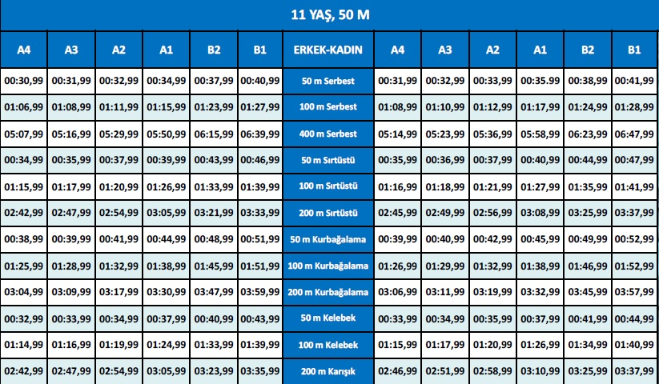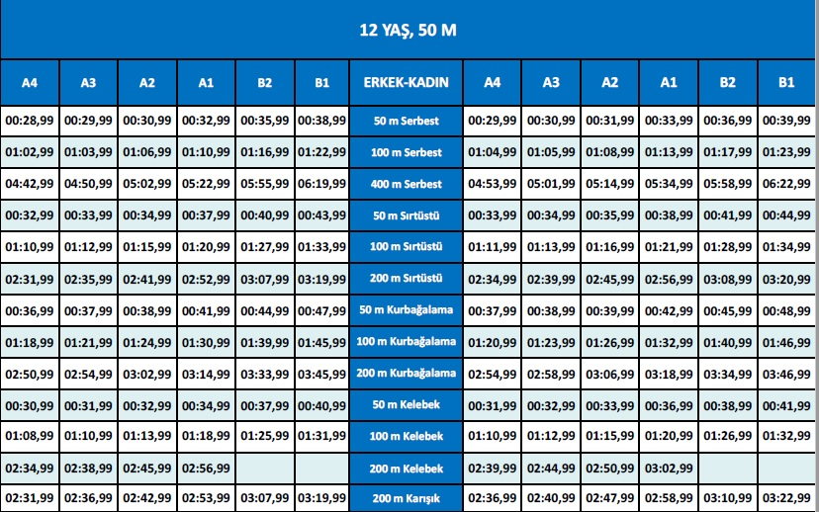

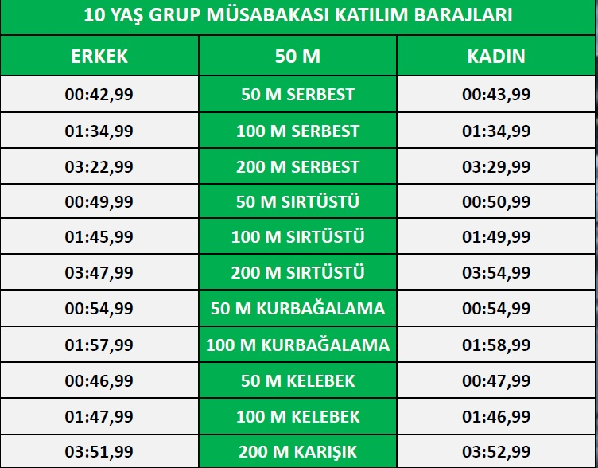

2013 | 2012 | 2011 | 2010 | 2009 | 2008 | 2007 | 2006 | 2005 | BAYAN
 |  |  |  | 00:30,21 | 00:29,27 | 00:27,69 | 00:27,63 | 00:27,48 | 50M SERBEST
01:22,29 | 01:15,68 | 01:11,34 | 01:07,79 | 01:05,19 | 01:03,34 | 01:00,00 | 00:59,78 | 00:59,64 | 100M SERBEST
02:58,70 | 02:43,98 | 02:36,41 | 02:26,92 | 02:21,12 | 02:17,29 | 02:10,03 | 02:08,80 | 02:07,94 | 200M SERBEST
06:16,84 | 05:48,57 | 05:26,56 | 05:09,95 | 04:58,53 | 04:49,70 | 04:34,38 | 04:31,70 | 04:30,84 | 400M SERBEST
13:01,85 | 12:00,20 | 11:21,32 | 10:40,59 | 10:12,88 | 09:57,80 | 09:18,16 | 09:12,09 | 09:10,14 | 800M SERBEST
25:54,85 | 23:33,97 | 21:56,07 | 20:46,54 | 19:55,79 | 19:05,90 | 17:49,85 | 17:41,22 | 17:34,70 | 1500M SERBEST
01:33,81 | 01:25,13 | 01:19,38 | 01:15,78 | 01:13,12 | 01:11,49 | 01:07,53 | 01:07,27 | 01:06,37 | 100M SIRTÜSTÜ
03:22,78 | 03:03,72 | 02:51,76 | 02:43,81 | 02:37,76 | 02:33,13 | 02:24,91 | 02:23,85 | 02:22,93 | 200M SIRTÜSTÜ
01:42,61 | 01:35,03 | 01:30,08 | 01:25,28 | 01:22,56 | 01:19,75 | 01:15,48 | 01:14,93 | 01:14,61 | 100M KURBAĞALAMA
03:40,97 | 03:26,14 | 03:13,70 | 03:03,64 | 02:58,38 | 02:52,42 | 02:43,30 | 02:41,26 | 02:40,82 | 200M KURBAĞALAMA
01:31,22 | 01:23,92 | 01:18,71 | 01:13,91 | 01:10,79 | 01:09,02 | 01:05,20 | 01:04,53 | 01:04,39 | 100M KELEBEK
03:32,72 | 03:08,87 | 02:54,91 | 02:44,60 | 02:37,76 | 02:32,41 | 02:24,35 | 02:22,86 | 02:22,76 | 200M KELEBEK
03:24,94 | 03:07,91 | 02:56,04 | 02:48,11 | 02:39,86 | 02:35,13 | 02:26,93 | 02:25,63 | 02:24,54 | 200M KARIŞIK
07:04,98 | 06:35,70 | 06:11,82 | 05:50,93 | 05:39,99 | 05:30,10 | 05:12,65 | 05:08,77 | 05:07,30 | 400M KARIŞIK
SEM BARAJLARI

2013 | 2012 | 2011 | 2010 | 2009 | 2008 | 2007 | 2006 | 2005 | ERKEK
 |  |  |  | 00:27,99 | 00:26,93 | 00:25,38 | 00:25,08 | 00:24,80 | 50M SERBEST
01:22,01 | 01:14,53 | 01:08,81 | 01:04,41 | 01:01,53 | 00:58,99 | 00:55,63 | 00:55,14 | 00:54,34 | 100M SERBEST
02:56,74 | 02:44,89 | 02:31,80 | 02:21,27 | 02:14,71 | 02:08,49 | 02:01,55 | 02:00,27 | 01:58,92 | 200M SERBEST
06:08,41 | 05:44,08 | 05:14,05 | 05:00,19 | 04:47,17 | 04:34,72 | 04:19,89 | 04:16,27 | 04:12,61 | 400M SERBEST
13:09,55 | 11:59,23 | 11:17,71 | 10:40,06 | 10:00,88 | 09:41,88 | 09:01,48 | 08:49,67 | 08:36,07 | 800M SERBEST
24:39,42 | 22:46,60 | 21:14,26 | 19:52,98 | 18:58,30 | 18:19,85 | 17:03,56 | 16:41,52 | 16:26,73 | 1500M SERBEST
01:32,59 | 01:25,13 | 01:18,05 | 01:12,46 | 01:09,00 | 01:06,42 | 01:02,60 | 01:01,37 | 01:00,33 | 100M SIRTÜSTÜ
03:19,03 | 03:03,00 | 02:48,08 | 02:37,55 | 02:29,64 | 02:24,21 | 02:16,06 | 02:13,53 | 02:12,00 | 200M SIRTÜSTÜ
01:43,70 | 01:35,18 | 01:26,35 | 01:21,21 | 01:17,13 | 01:14,68 | 01:10,62 | 01:09,08 | 01:07,99 | 100M KURBAĞALAMA
03:42,48 | 03:24,75 | 03:07,66 | 02:56,33 | 02:47,69 | 02:42,32 | 2:33.51 | 02:29,58 | 02:26,51 | 200M KURBAĞALAMA
01:31,55 | 01:23,10 | 01:15,52 | 01:09,63 | 01:06,30 | 01:03,15 | 00:59,74 | 00:58,91 | 00:58,37 | 100M KELEBEK
03:38,83 | 03:07,36 | 02:49,87 | 02:36,52 | 02:29,04 | 02:22,40 | 02:14,75 | 02:12,21 | 02:09,95 | 200M KELEBEK
03:23,12 | 03:05,15 | 02:50,87 | 02:39,84 | 02:31,40 | 02:25,52 | 02:16,79 | 02:15,50 | 02:13,68 | 200M KARIŞIK
07:08,35 | 06:32,40 | 06:00,54 | 05:36,17 | 05:22,14 | 05:11,32 | 04:53,61 | 04:48,40 | 04:44,80 | 400M KARIŞIK

